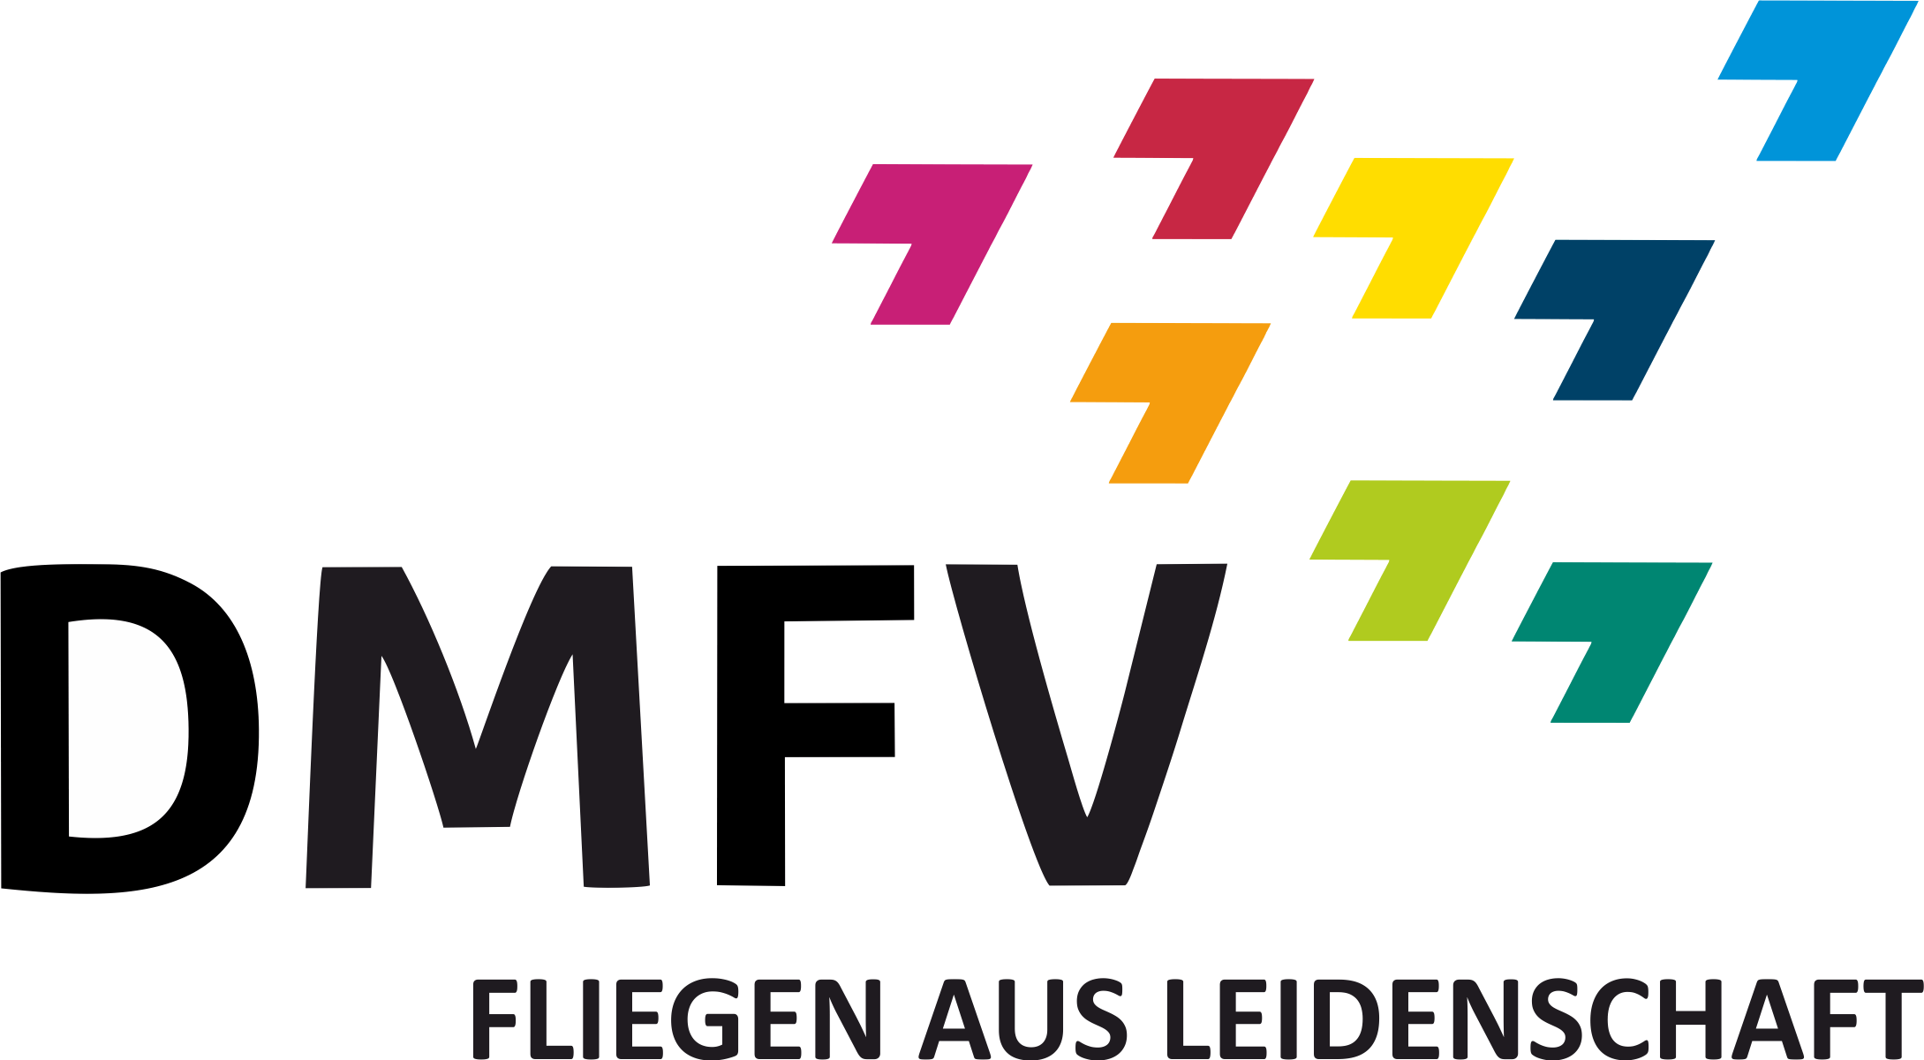
Vereinslogo
Vereinsanschrift
Kontaktdaten

Flugordnung
Dieses Modellfluggelände ist vom DMFV ausgewiesen.
Der Flugbetrieb findet im Rahmen der dem DMFV erteilten LBA-Betriebsgenehmigung statt.
- Jeder Modellpilot hat sich so zu verhalten, dass die öffentliche Sicherheit und Ordnung, insbesondere andere Personen und Sachen nicht gefährdet oder gestört werden.
- Jeder ist verpflichtet auf den Schutz der Natur und der Umwelt zu achten.
- Gastpiloten melden sich beim Flugleiter oder einem anwesenden Vereinsmitglied und tragen sich mit Namen und Unterschrift im Flugbuch ein, wodurch sie Kenntnis und Einhaltung der Regeln der Betriebsgenehmigung des DMFV und der örtlichen Regeln bestätigen und eine Tagesmitgliedschaft erwerben.
- Der Betrieb von Flugmodellen ist nur mit einer ausreichenden Luftfahrt Haftpflicht-versicherung erlaubt.
- Beim Betrieb von Flugmodellen über 2kg Gewicht oder über 120m Flughöhe ist ein Kenntnisnachweis/Schulungsnachweis eines Verbandes erforderlich, dem eine Betriebsgenehmigung durch das LBA erteilt wurde.
- Auf dem Gelände dürfen Flugmodelle bis 12 kg Abfluggewicht und mit/ohne Verbrennungsmotoren betrieben werden.
- Der allgemeine Flugbetrieb beginnt und endet mit der bürgerlichen Dämmerung (etwa 30min vor Sonnenauf- bzw. nach Sonnenuntergang).
- Bei aktivem Flugbetrieb mit mehr als … Modellen gleichzeitig ist ein Flugleiter zu bestimmen. Der Flugleiter wird unter den anwesenden Piloten in Abstimmung festgelegt, führt das Flugbuch und darf während der Zeit seines Dienstes kein Modell steuern. Der Flugleiter regelt den Flugbetrieb, wobei seinen Anweisungen Folge zu leisten ist.
- Der Überflug von Piloten- und Vorbereitungsraum, Parkflächen und Zuschauerbereich ist nicht gestattet. Das Überfliegen von einzelnen Personen im Flugraum hat mit einer Flughöhe von 25m oder mehr zu erfolgen.
- Die in der Grafik dargestellte Start- und Landebahn/Landefläche ist ständig freizuhalten. Es ist auf startende bzw. landende Flugmodelle zu achten.
- Für die am Flugbetrieb teilnehmenden Piloten besteht Alkoholverbot. Es gilt die 0,0 Promille Grenze.
- Bei Unfällen ist der Vorstand unter Tel. 0123456789 und ggf. der Rettungsdienst unter 112 zu informieren und das Ereignis im Flugbuch zu vermerken.
- Die Erste-Hilfe-Ausrüstung befindet sich… . Es kann auch auf die Ausrüstung eines KFZ zurückgegriffen werden.
Gültig ab 01.01.2023
Der Vorstand

